Основные правила приготовления и хранения рыбы
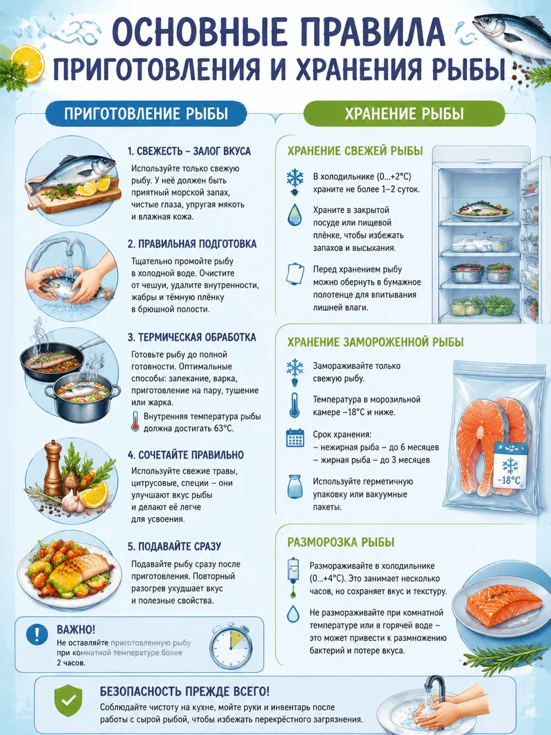
С рыбой нужно быть внимательнее: это скоропортящийся продукт, и от того, как вы храните и готовите рыбу, зависит вкус и безопасность рыбных блюд.

Правила приготовления рыбы.
Гигиена на кухне. Мойте руки, разделочные доски и ножи до и после работы с рыбой. Лучше выделить отдельный инвентарь (пластиковый или стеклянный – его проще дезинфицировать). Не кладите сырую рыбу рядом с готовыми продуктами.
Первичная обработка: удалите чешую, внутренности (в них много бактерий и ферментов, которые ускоряют порчу рыбы), промойте тушку, тщательно уберите сгустки крови, затем обсушите бумажным полотенцем — лишняя влага создаёт среду для бактерий.
Термическая обработка. Это главный способ уничтожить патогенные бактерии и паразитов. Ориентируйтесь на внутреннюю температуру готового продукта: она должна достигать 70 °C и выше.
Варка: около 15 минут с момента закипания. Для бульона закладывайте рыбу в холодную воду.
Жарка: обжаривайте порционные куски с двух сторон под крышкой примерно 10 минут. Признак готовности: мясо легко отделяется от кости, становится матовым и непрозрачным.
Запекание: при температуре 180–200 °C – около 20–30 минут. Крупные тушки можно завернуть в фольгу для равномерного прогрева.
Гриль: готовьте на хорошо разогретом гриле, переворачивайте только один раз.
Особые предостережения.
Рыба может содержать личинки гельминтов. Чтобы снизить риск, перед приготовлением можно провести глубокую заморозку (при –20 °C около 24–48 часов, в зависимости от размера). Не употребляйте сырую, слабосолёную рыбу или строганину.

Правила хранения рыбы.
Свежая рыба. Оптимальная температура – от 0 до +2 °C. В бытовом холодильнике срок хранения рыбы – не более 2х дней. Если температура холодильной камеры выше – не более 1 дня. Хранить рыбу нужно в холодной зоне, желательно на подложке изо льда, обернув плёнкой или поместив в герметичный контейнер.
Замороженная рыба. Срок хранения варьируется: для большинства видов рыб – не более 6 месяцев, но некоторые (сардина, сайра) хранятся меньше – до 2х месяцев. Перед заморозкой рыбу лучше выпотрошить, промыть, тщательно обсушить и упаковать в герметичные пакеты или вакуумную упаковку.
Копченая рыба. Рыбу горячего копчения хранят при температуре от –2 до +2 °C не более 72 часов. Рыбу холодного копчения можно держать при температуре от –2 до –5 °C до 75 суток (каждую тушку заверните в фольгу или пергамент).
Солёная рыба. Оптимальная температура для хранения солёной рыбы – от −2 °C до +2 °C. При этих условиях активность бактерий минимальна, рассол не замерзает, а рыба сохраняет нежную текстуру. Солёную рыбу можно заморозить – это продлит срок годности (до 2–4 месяцев).
Разморозка рыбы. Лучший способ разморозки – медленная разморозка в холодильнике на нижней полке (12–24 часа). Можно также в холодной воде в герметичной упаковке (воду менять каждые 30 минут). Не рекомендуется размораживать рыбу:
- при комнатной температуре, при таких условиях разморозки возможно размножение бактерий,
- в микроволновке, что приводит к снижению пищевой ценности рыбы.

Несколько общих советов:

- перед покупкой или приготовлением оцените свежесть рыбы: у хорошей рыбы прозрачные выпуклые глаза, ярко-красные жабры, упругая тушка, свежий морской или речной запах, блестящая чешуя. Признаки порчи: слизь, мутные глаза, серые жабры, рыхлая консистенция, резкий тухлый запах;

-не используйте рыбу, если есть сомнения в её свежести;

- размороженную рыбу не замораживайте повторно.
Соблюдая эти правила, вы сохраните вкус и пользу рыбы, а главное – сохраните свое здоровье.

В случае возникновения нештатной ситуации санитарно-эпидемиологического характера для получения консультации и защиты своих прав вы можете обратиться в Единый консультационный центр Роспотребнадзора 8 800 555 49 43
#санпросвет
Информация подготовлена по материалам: санщит.рус

